Предметно-пространственная развивающая
образовательная среда группы.
Предметно-пространственная развивающая среда, создаваемая в образовательных организациях в соответствии с требованиями ФГОС ДО и учетом примерных основных общеобразовательных программ дошкольного образования должна обеспечить возможность педагогам эффективно развивать индивидуальность каждого ребенка с учетом его склонностей, интересов, уровня активности.
При создании предметно-пространственной развивающей среды мы руководствовались следующими принципами: полифункциональности, трансформируемости, вариативности, насыщенности, доступности, безопасности.
Предметно-пространственная среда нашей группы отвечает предъявляемым требованиям к организации предметно-пространственной среды в ДОУ, она планомерно реконструируется и модернизируется.
При проектировании предметной среды учитывались индивидуальные особенности дошкольников: уровень развития, возраст, способности, интересы, склонности, гендерный состав группы, их личностные характеристики.
Для развития у детей экологически грамотного, бережного отношения к окружающему, в группе оборудован экологический центр.
Цель: обогащение представления детей о многообразии природного мира, воспитания любви и бережного отношения к природе, приобщение детей к уходу за растениями, формирование начал экологической культуры, что является приоритетным направлением в развитии детского сада. Здесь мы создаем условия для наблюдения за комнатными растениями
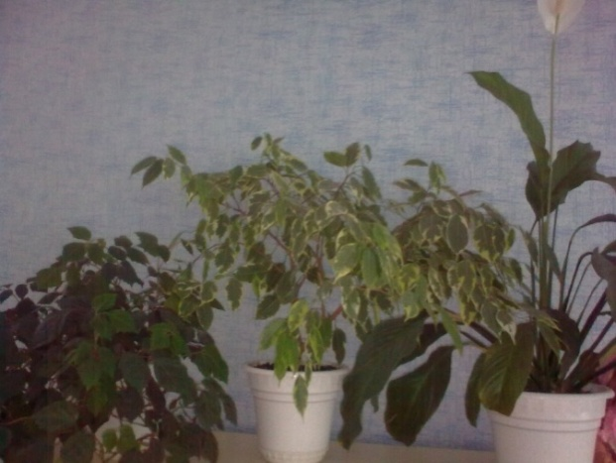
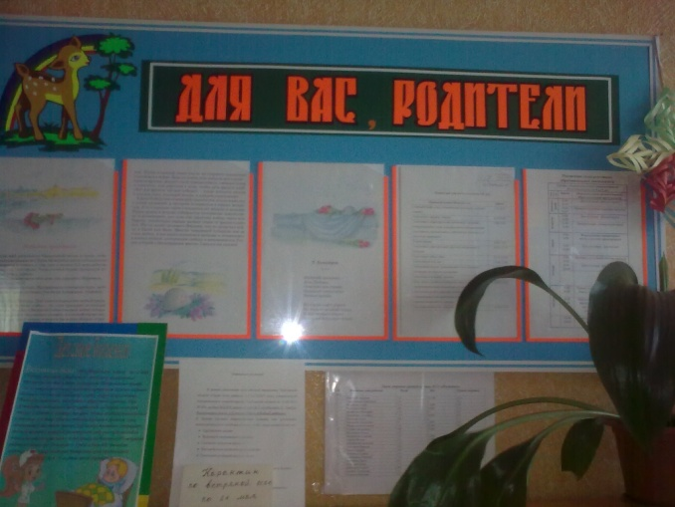
С целью обеспечения работы с родителями создан родительский центр. Здесь помещается необходимая информация о детском саде, консультации и советы родителям; доска для детского творчества.
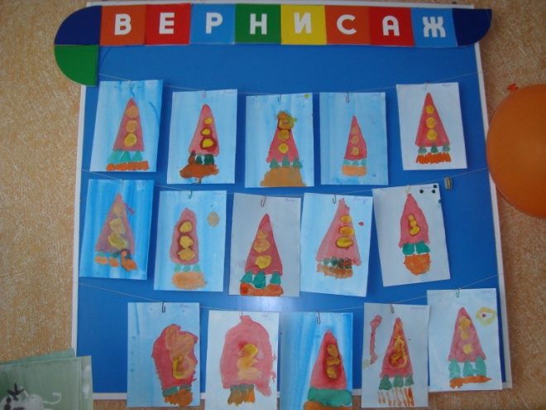
Литературный центр представляет собой полочку для книг и иллюстраций к сказкам, произведениям. Мини библиотека размещена рядом с центром творчества, чтобы дети могли рассматривать книги и иллюстрации. Все книги и иллюстрации обновляются 1-2 раза в месяц.
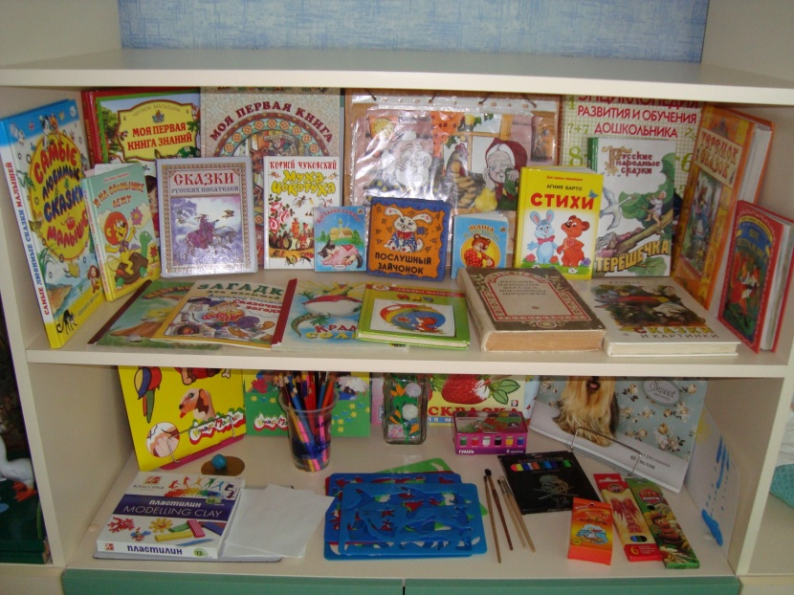
Центр сюжетной игры
Игра у дошкольников является основным видом деятельности. У детей расширяется игровая деятельность за счет накопления игрового опыта. Сюжетно-ролевые игры носят отражательный характер, в них ребенок воссоздает заинтересовавшие его со стороны действительности, отношения людей. Поэтому, при создании атрибутов к сюжетно-ролевым играм педагогу необходимо проанализировать жизненный опыт детей и в соответствии с этим подбирать игровые принадлежности.
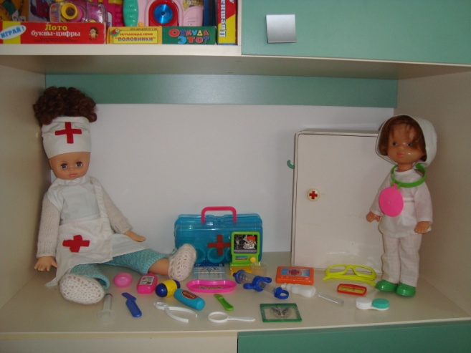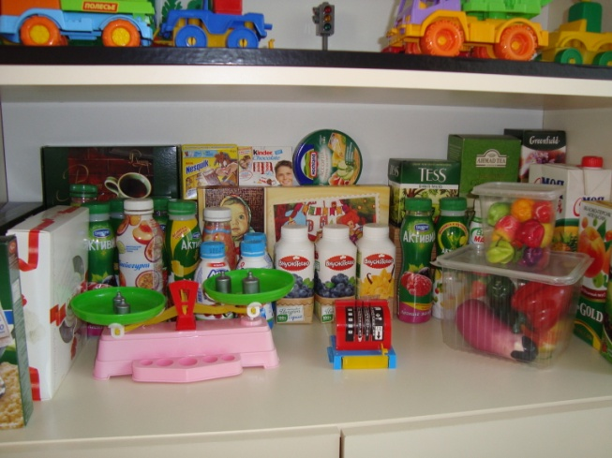
Характерным для сюжетной игры детей 4-5 лет является овладение гибким ролевым поведением и переход к самостоятельной организации игровой обстановки «под замысел».
Центр искусства и творчества.
Целью центра художественно-творческой деятельности детей является формирование творческого потенциала детей, развитие интереса к изодеятельности, формирования эстетического восприятия, воображения, художественно-творческих способностей, самостоятельности, активности. В этом центре дети обычно проводят много времени, рисуя, создавая поделки из пластилина, вырезая из бумаги и т.д.
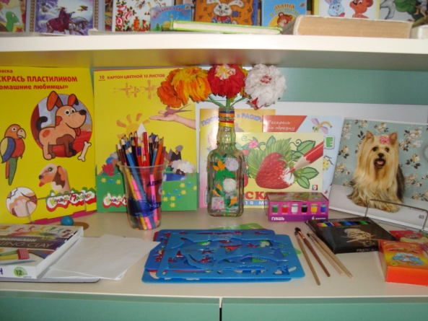
Центр строительно-конструктивных игр.
Центр для игр со строительным материалом конструкторами, дидактическими играми позволяет создавать условия для творческой деятельности детей, развития фантазии, формирования игровых умений, реализации игровых замыслов, воспитания дружеских взаимоотношений между детьми.
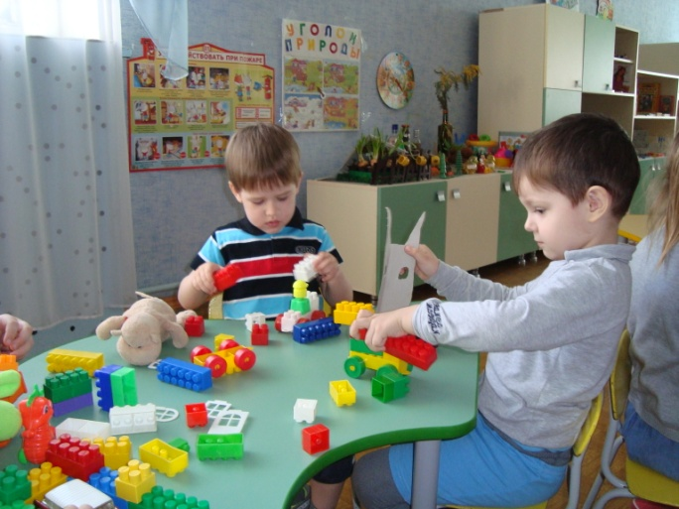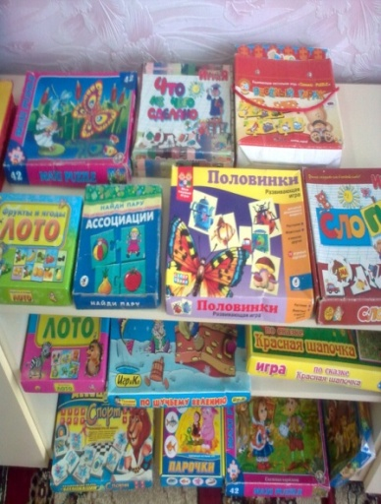
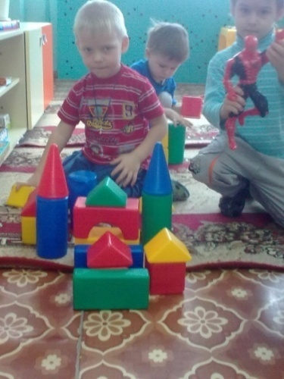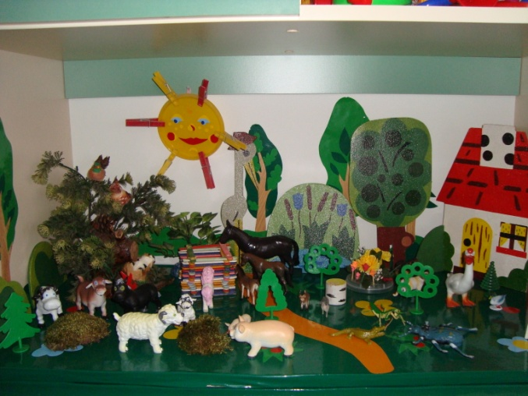
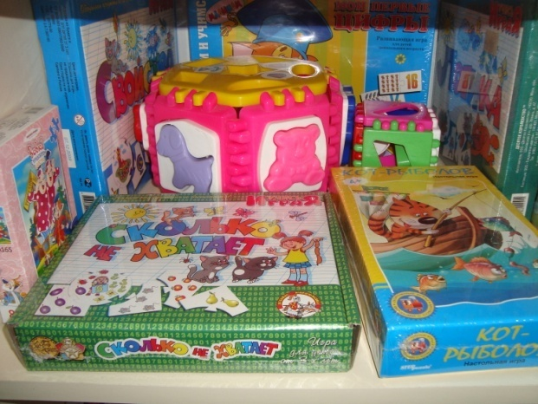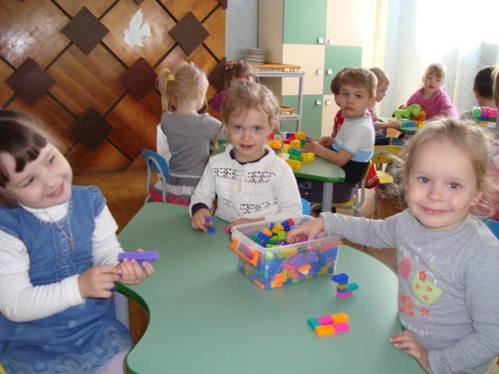
Центр музыкального развития способствует формированию интереса к музыке, знакомит с музыкальными инструментами. Дети учатся играть простейшие мелодии на различных музыкальных инструментах. В нашей группе создана фонотека, в которой находятся записи народной и классической музыки, детские песни, звуки моря, леса, пение птиц, различные сказки.
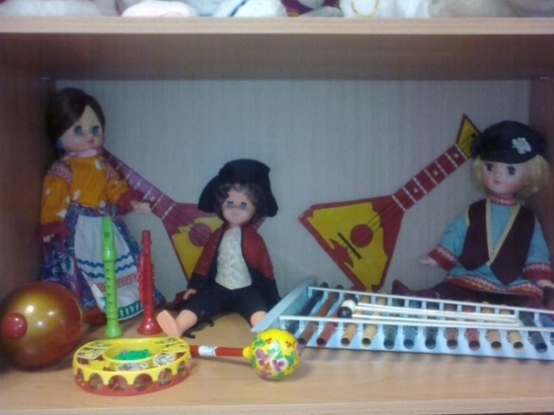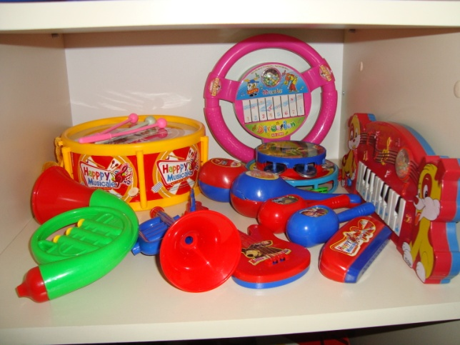
С целью знакомства с правилами дорожного движения оформлен центр «Дорожная азбука».
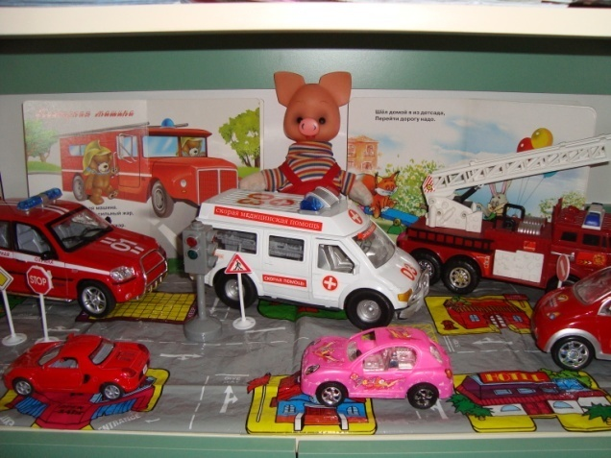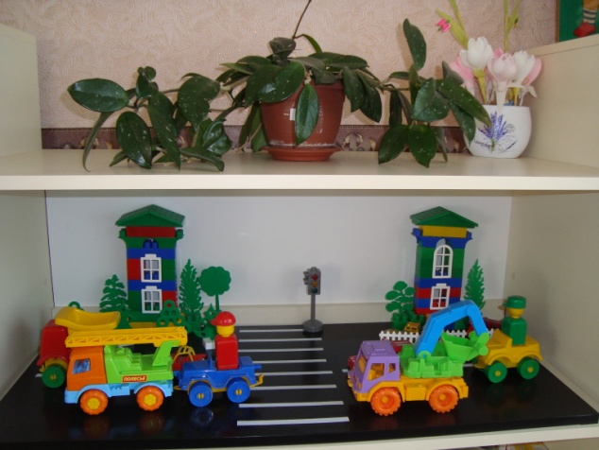
Физкультурный центр способствует совершенствованию двигательных умений и навыков детей, всестороннему развитию личности ребенка, поддерживает интерес к различным видам спорта (кольца, мячи, корригирующие дорожки, сделанные воспитателем и родителями. С целью развития двигательной активности и физических качеств детей в игровой комнате нашей группы размещена физкультурно-оздоровительная зона.
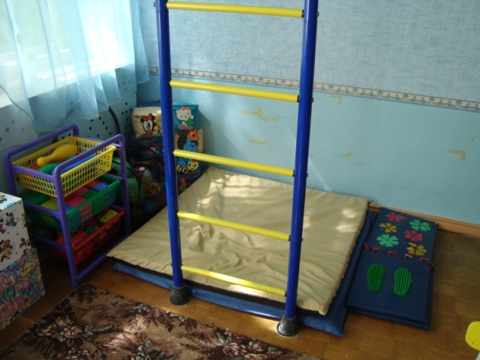
Центр уединения и релаксации.
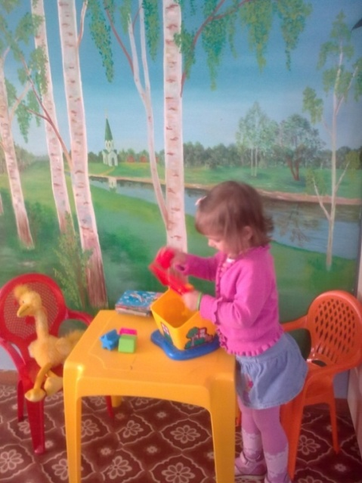
Ребенок устав от окружающих, имеет возможность перебраться в «тихий уголок». Чтобы поиграть, полистать свои любимые книжки или просто помечтать.
Для развития у детей познавательного интереса и формирования элементарных экологических навыков создан центр экспериментирования. Здесь есть календарь погоды, удочки с магнитом, леечки, игрушки для игр с водой, природный материал. Обобщать результаты своих наблюдений за объектами природы дети учатся при ведении календаря погоды. Если в младшем возрасте на нем отмечаются лишь основные явления погоды (дождь, снег), то в старшем, происходит его усложнение. В центре детского экспериментирования дети играют с песком, водой, красками, пеной, учатся фиксировать результат эксперимента с помощью зарисовок.
